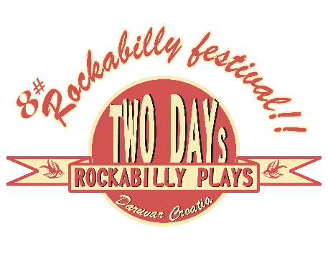

OBRAZAC 1. PRIJAVA ZA ZAKUP JAVNE POVRŠINE ZA MANIFESTACIJU TWO DAYS ROCKABILLY PLAYS

- OSNOVNI PODACI O PODNOSITELJU ZAHTJEVA
Prijavitelj:
Adresa/sjedište korisnika:
Tel./Mob.:
E-mail:
OIB korisnika potpore:
Pravni status korisnika potpore (tvrtka, obrt, OPG, fizička osoba i dr.):
Odgovorna osoba (ime, prezime i funkcija):
Osoba za kontakt (ime, prezime, funkcija, broj tel.)

2. VRSTA SUDJELOVANJA (označiti)
☐ Ugostiteljska ponuda – hrana/piće
☐ Ponuda proizvoda rockabilly/retro tematike
☐ Zabavni sadržaj (napuhanci)
☐ Ostalo: __________________________

3. ODABIR POVRŠINE (označiti)

☐ Površina 1 – tattoo studio
☐ Površina 2 – odjeća i nakit rockabilly tematike
☐ Površina 3 – odjeća i nakit rockabilly tematike
☐ Površina 4 – konditorski proizvodi / langoši
☐ Površina 5 – rockabilly tematika
☐ Površina 6 – zabavni sadržaj
☐ Površina 7 – kokice i šećerna vuna
☐ Kućica (4 m²)
☐ Kućica + štand (6 m²)
☐ Štand 2 m²

4. ELEKTRIČNA ENERGIJA (označiti)

☐ do 2 kW
☐ 2 – 5 kW
☐ preko 5 kW

5. OPIS PONUDE
(Detaljno opisati proizvode/usluge koje će se nuditi)

6. IZJAVA
Izjavljujem da su svi navedeni podaci istiniti te da ću u slučaju odabira poštivati sve uvjete iz Javnog poziva i Ugovora.

Mjesto i datum: __________________2026. godine

Podnositelj Zahtjeva:
(potpis i pečat)
